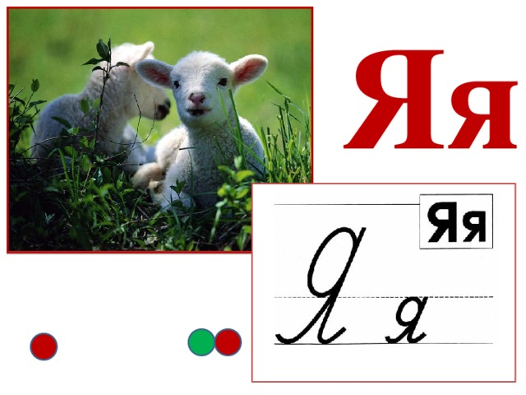
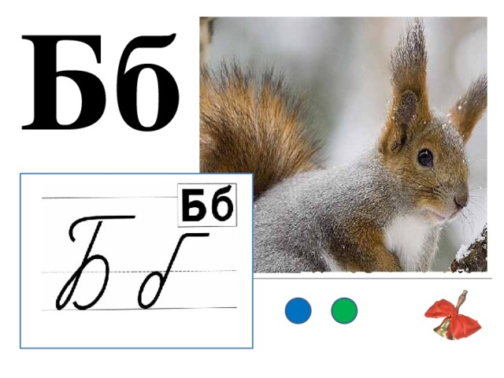
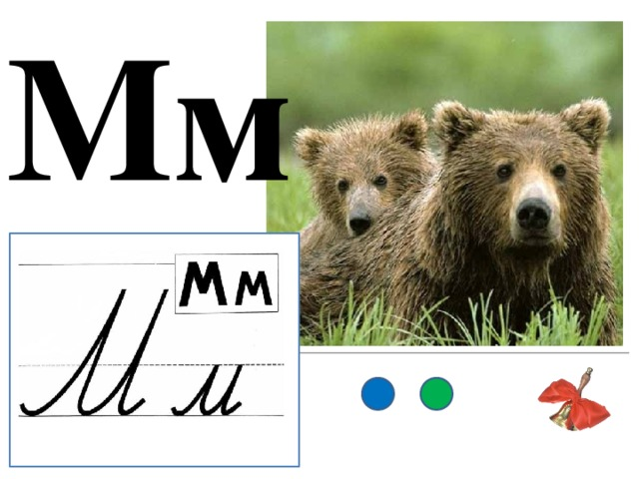
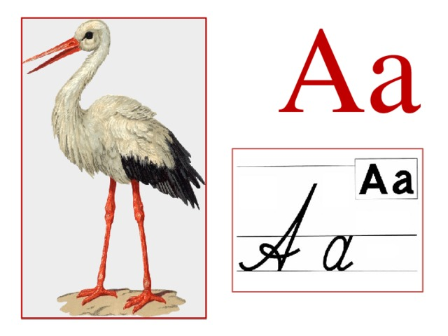
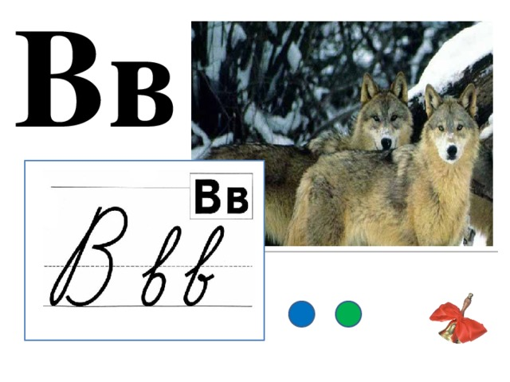
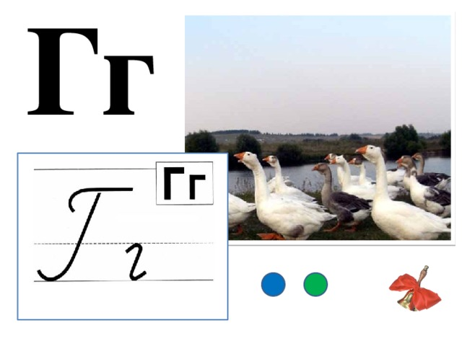
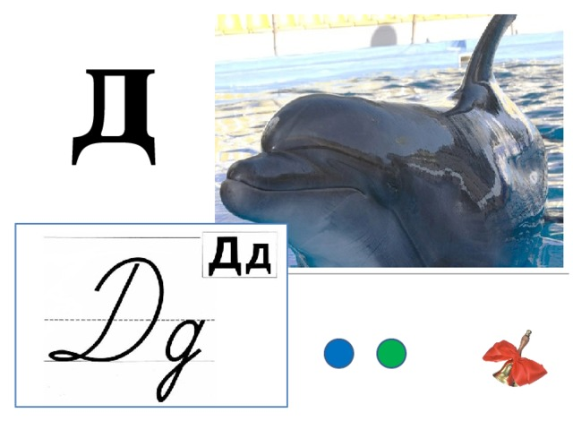
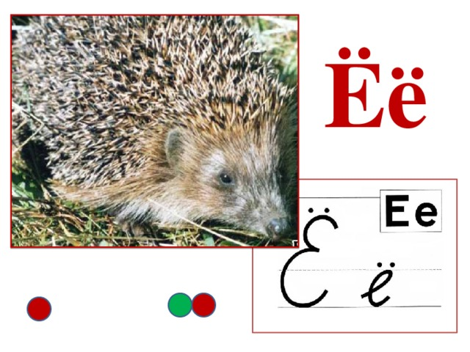
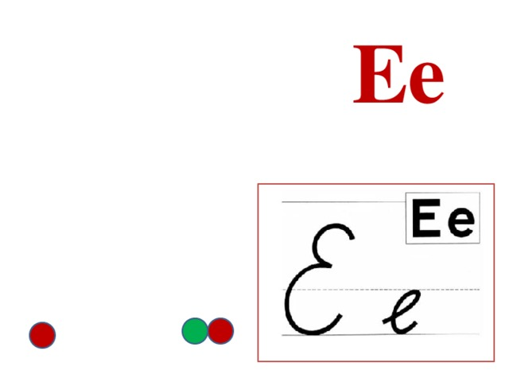

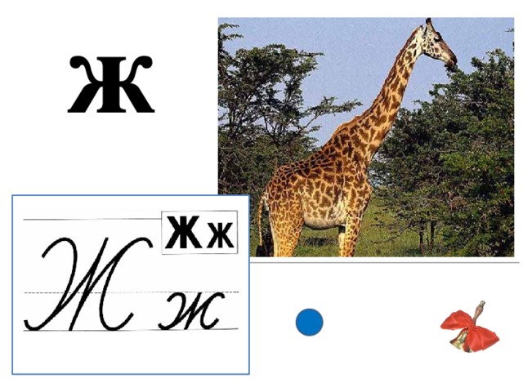
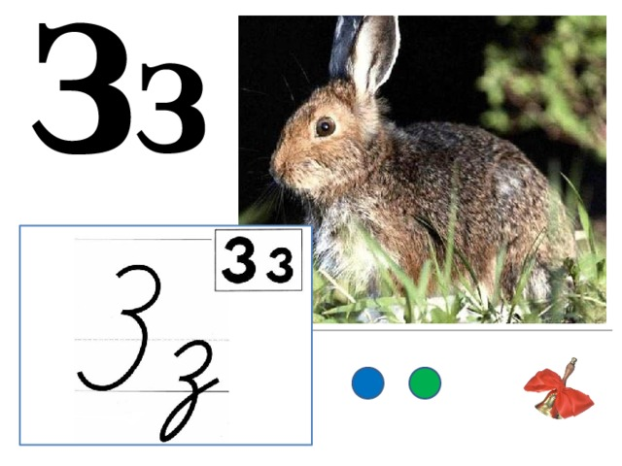
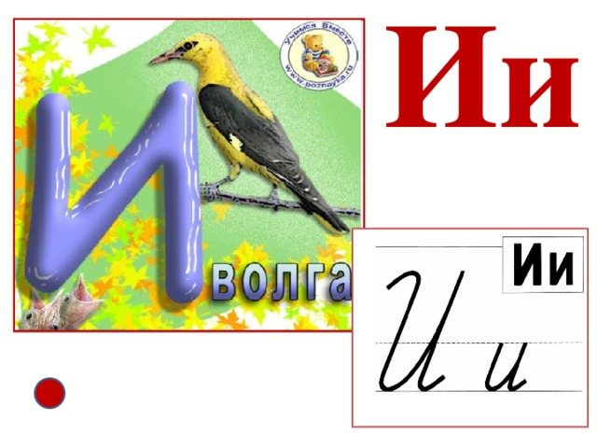
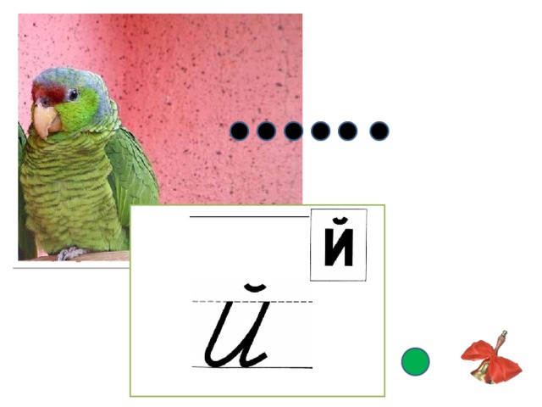
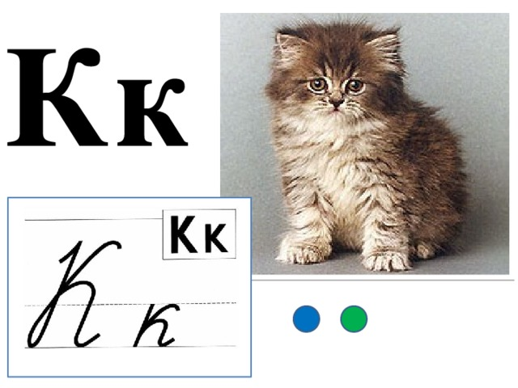
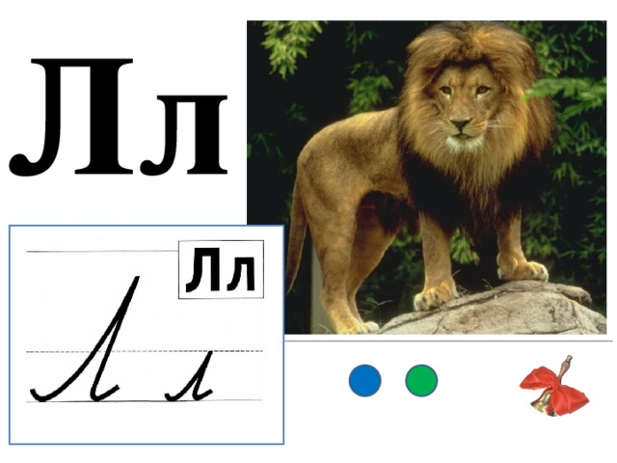
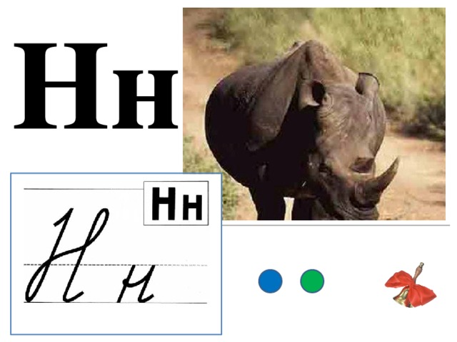
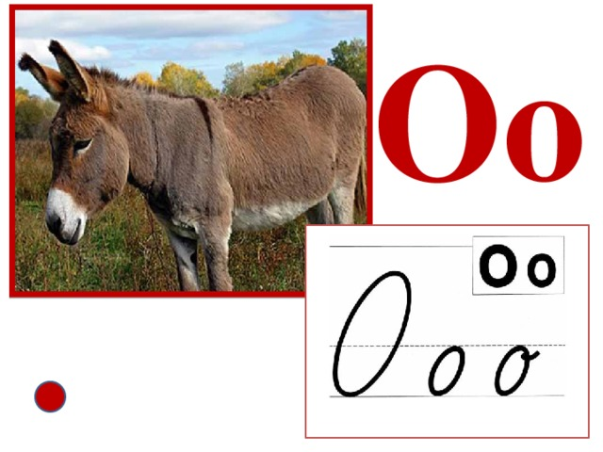
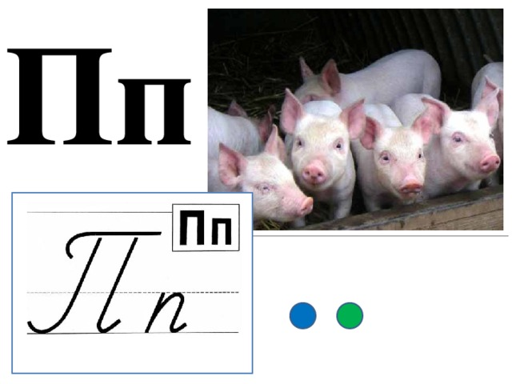
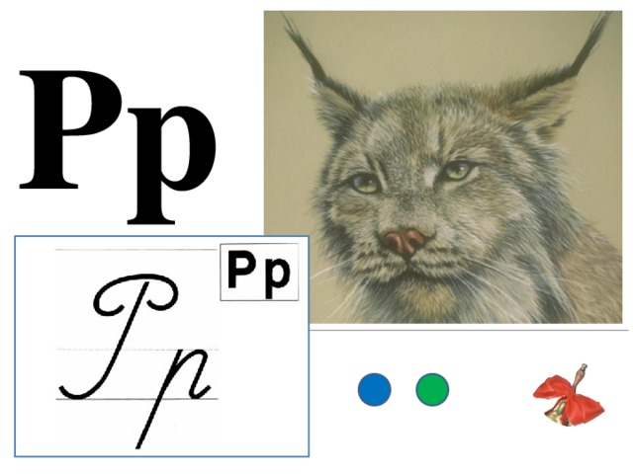
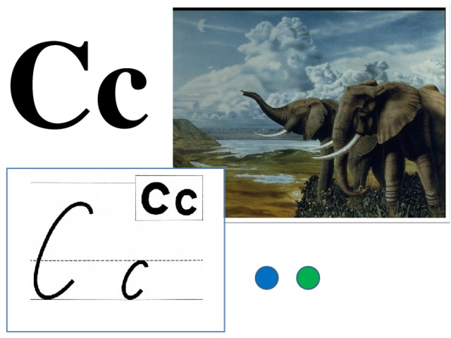
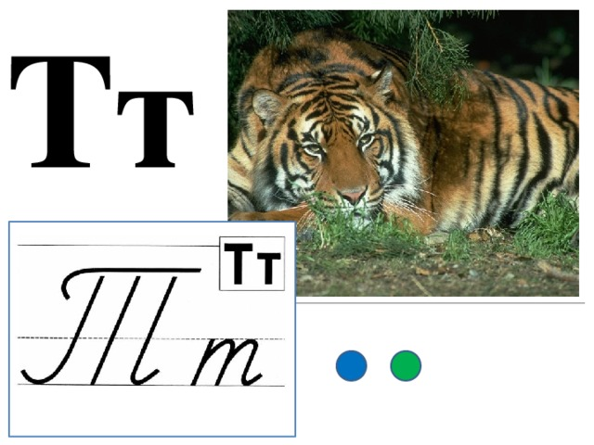
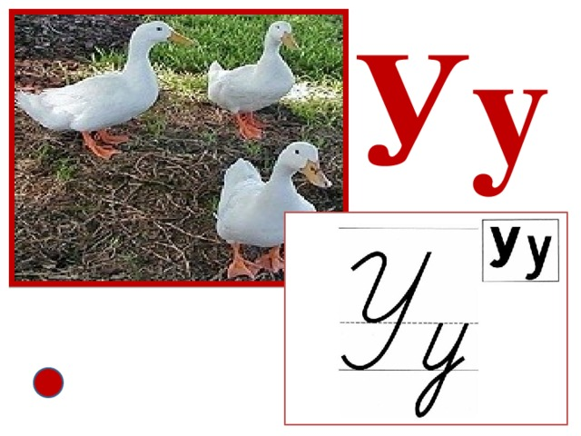
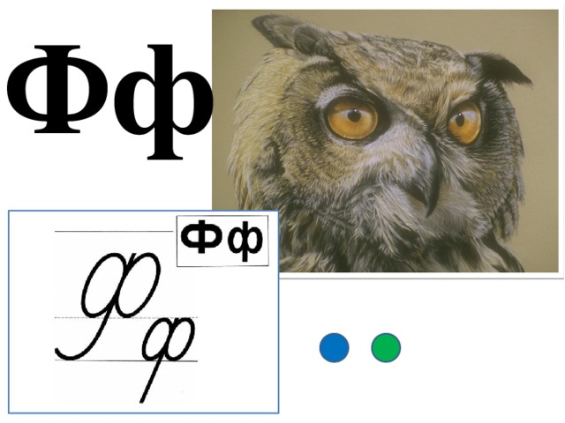
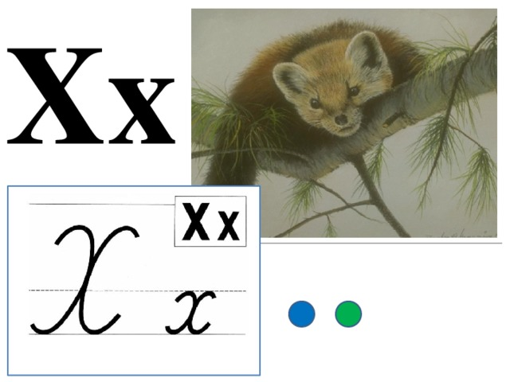
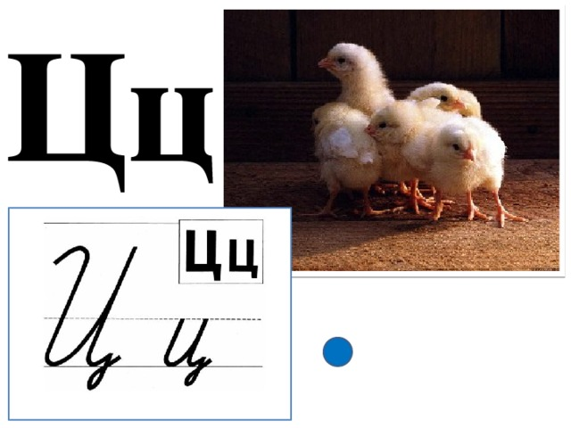
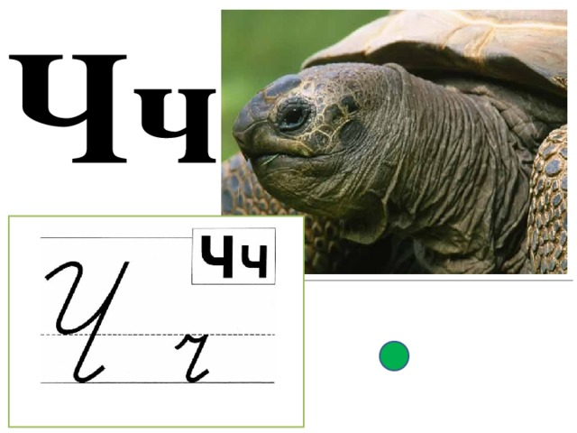
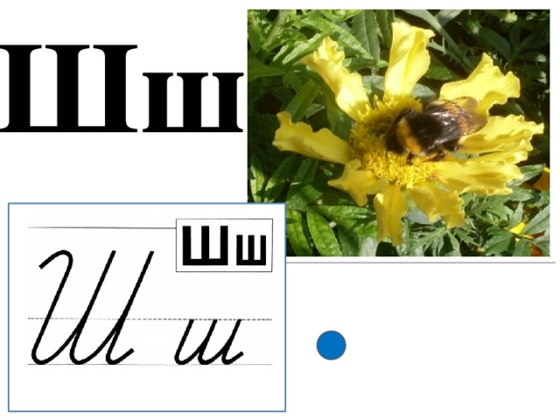
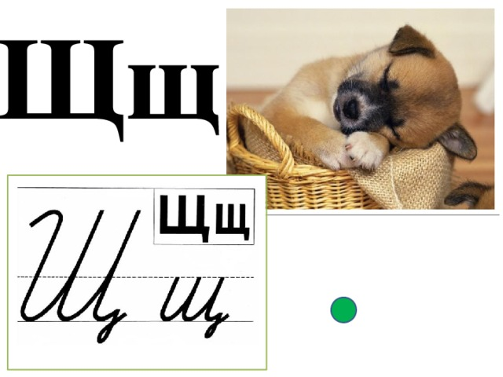
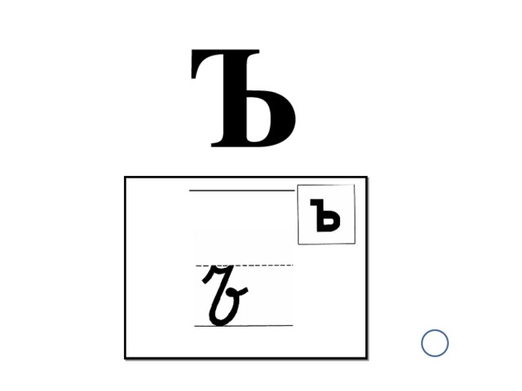
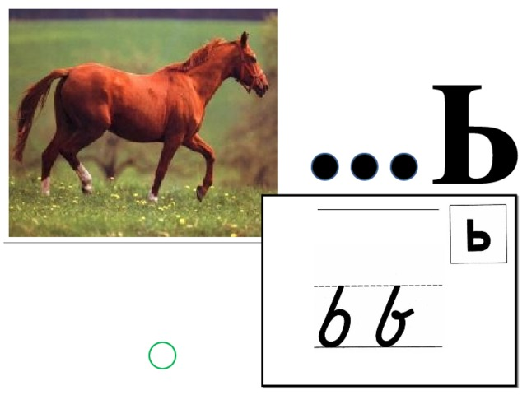
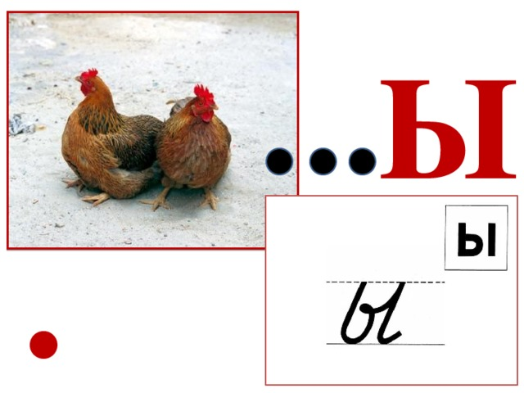
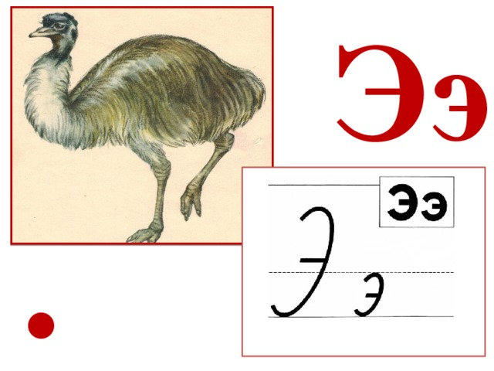
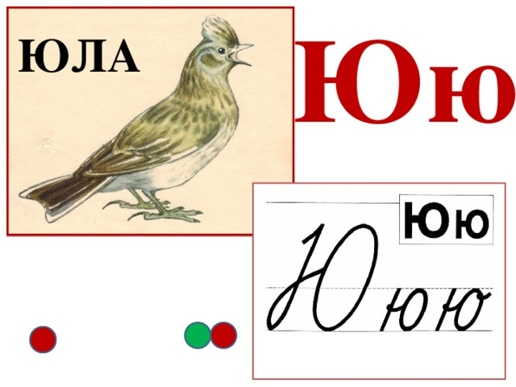
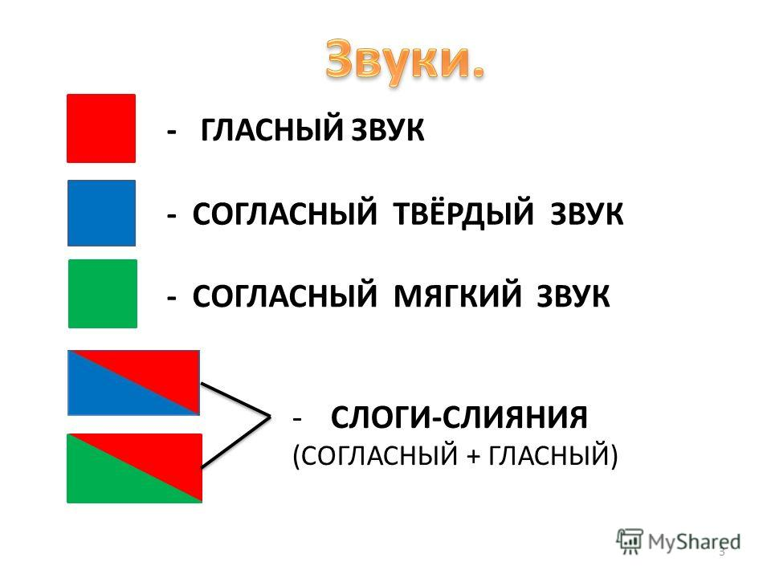
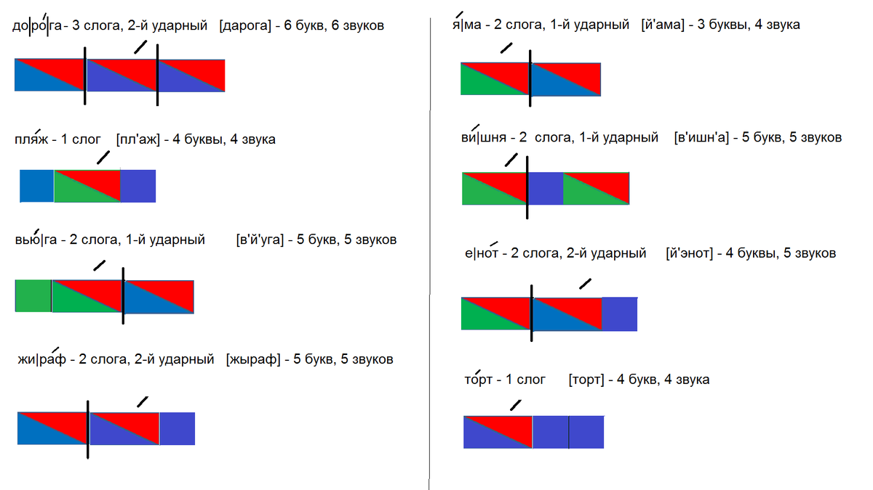
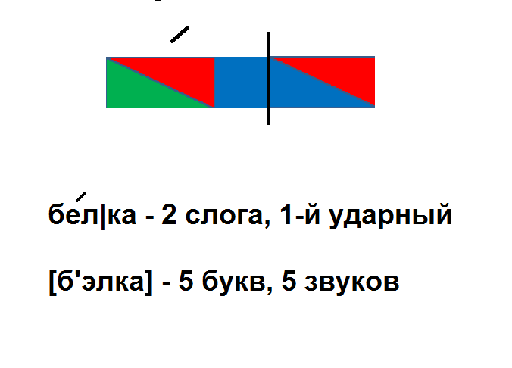
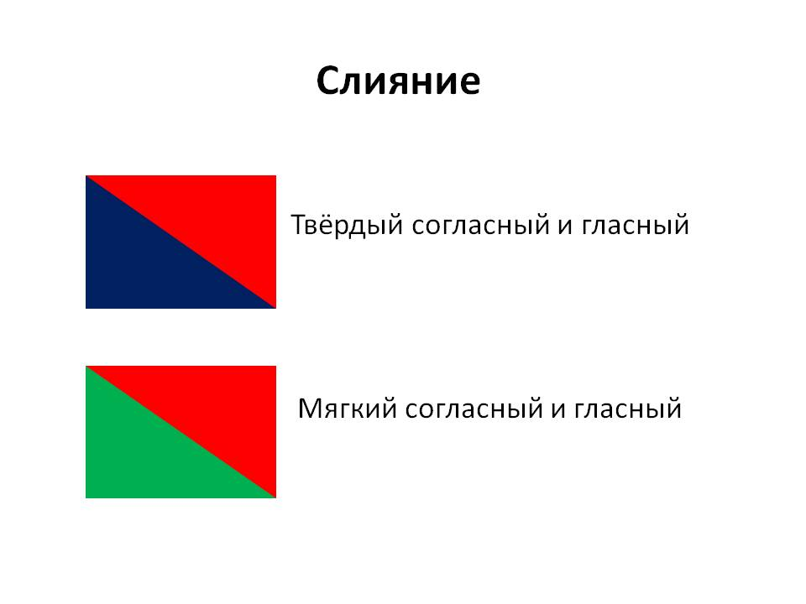
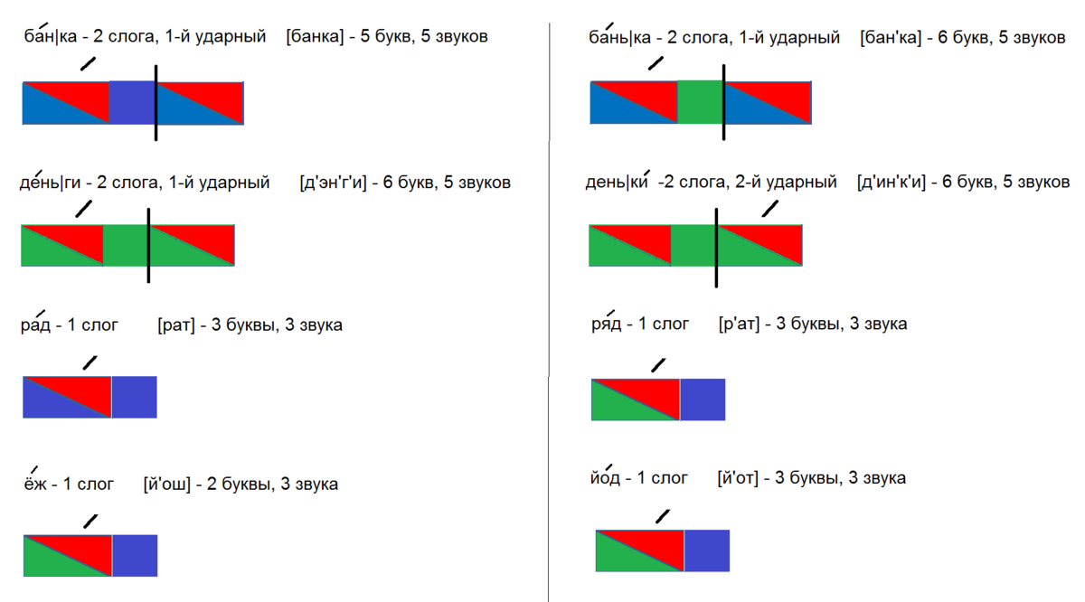
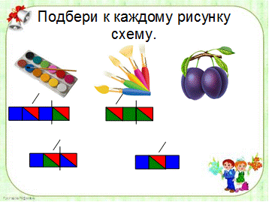
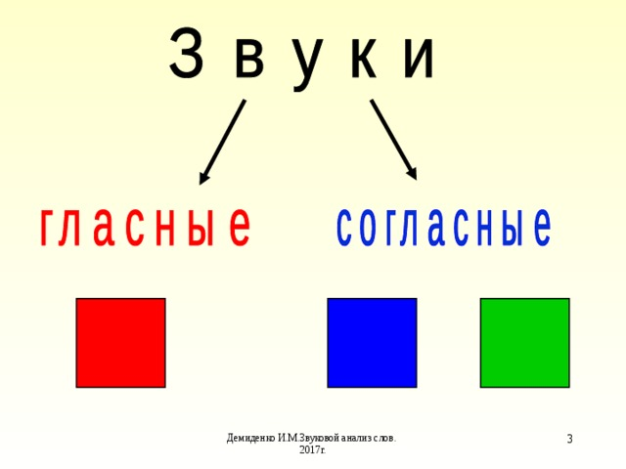
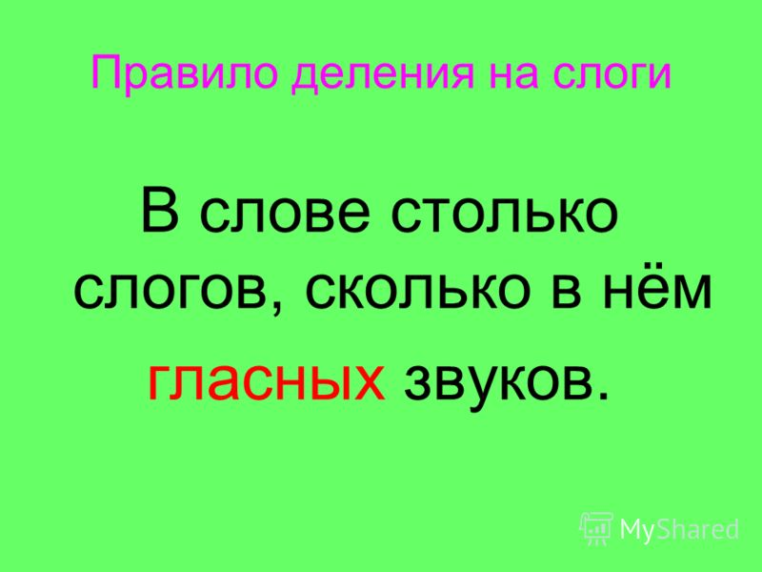
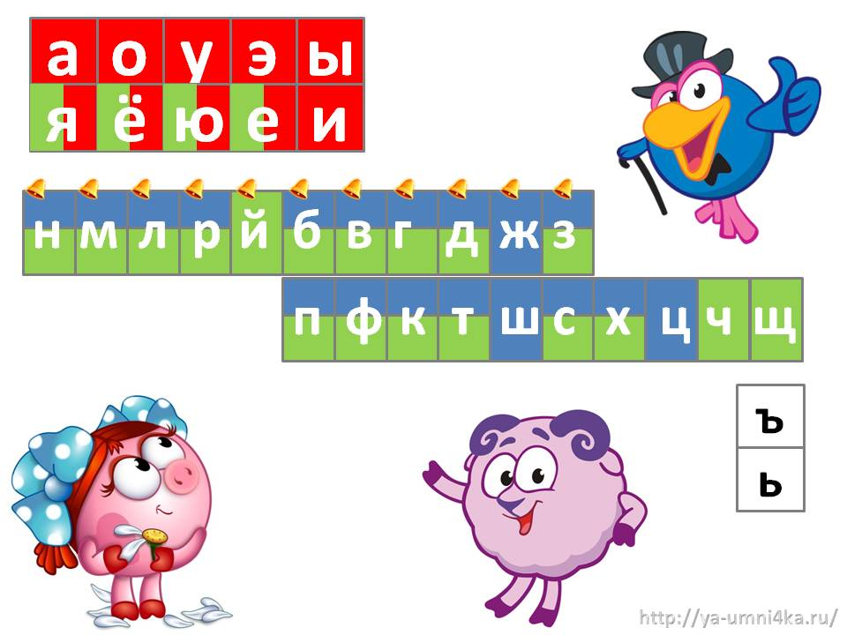
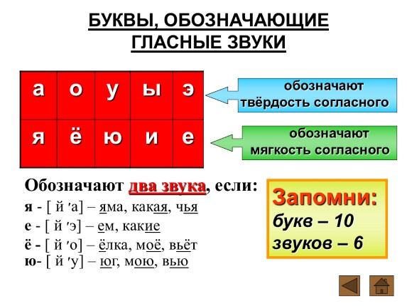
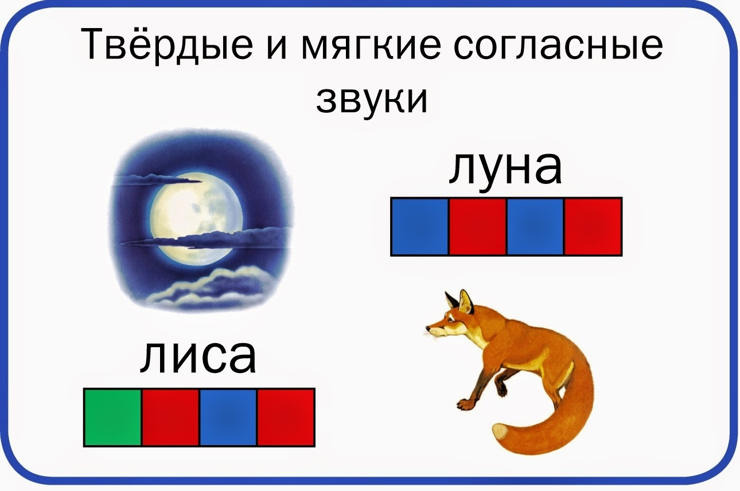
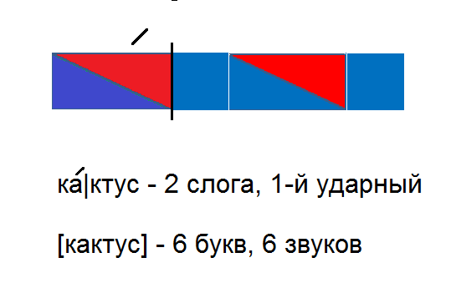
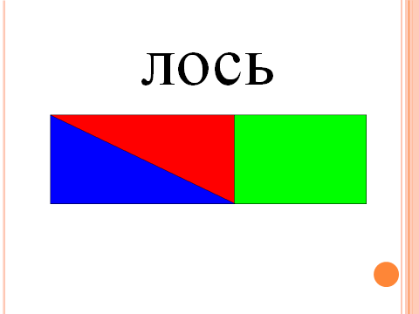
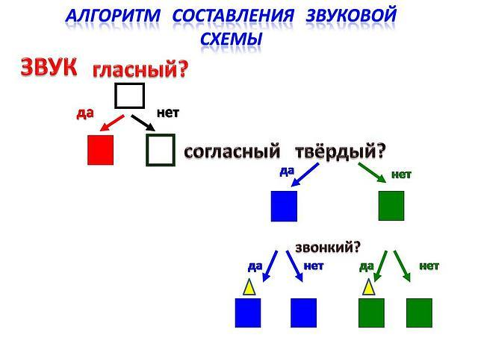
Памятка по звуко-буквенному разбору  Записать слово, разделить на слоги, поставить ударение, обозначить звуки кружочками.  - Выполнить транскрипцию [ звуки в  - квадратных скобках ], мягкий звук отмечается  - апострофом ( ` запятой), Ь и Ъ не обозначают звуков.  - Поставить тире, посчитать количество слогов, букв, звуков.  Помните:  [ ж, ш, ц ] – всегда ТВЁРДЫЕ.  [ ч `, щ `, й` ] – всегда МЯГКИЕ.  [ а , и , о , у , ы , э ] – ГЛАСНЫЕ ЗВУКИ.  Если БУКВЫ е, ё, ю, я стоят:  - в начале слова ,  - после Ъ или Ь знаков ,  - после гласной ,  то они обозначают два звука:  [ й` э , й` о , й` у , й`а ]  Юб ка [ й` у п к а ] – 2 слога, 4б., 5 зв.  Пло щадь [ п л о щ ` а т`] – 2 слога, 7 б., 6 зв.  Составим схему слова Яна.  1. Делим слово на слоги.  Я – на  В этом слове два слога.  2. Первый слог – я. Это слияние двух звуков – [й'], [а]. Звук [й'] – мягкий согласный, звук [а] – гласный. Выбираем карточку – слияние мягкого согласного и гласного звука.  3. Ставим разделительную черту после первого слога.  3. Второй слог – на. Это слияние двух звуков – [н], [а]. Звук [н] – твёрдый согласный, звук [а] – гласный. Выбираем карточку – слияние твёрдого согласного и гласного звука.  4. Ставим ударение. Находим ударный слог. Говорим слово целиком, выделяя ударный слог. Ударный слог – первый. Чтобы ребёнок понял, что ударение поставлено верно, попробуйте поставить ударение и на второй слог.  5. Обозначаем звуки буквами.  Звуки [й'а] обозначают одной буквой – буквой я. Звук [н] обозначают буквой “эн”. Звук [а] обозначают буквой а  С 30.03.15 "Слоговой поезд" Для закрепления умения делить слова на слоги предлагаю поиграть с детьми в игру «Кто, в каком вагоне поедет?». В этом весёлом слоговом поезде несколько вагончиков с 1, 2, 3, 4 окнами.  - Надо разделить слова на слоги (по картинкам).  - Рассказать, кто в каком вагоне поедет по принципу: «В слове должно быть столько же частей, сколько окон в вагончике»  Например: «В слове «жук» один слог, значит, жук поедет в первом вагоне»  Кто в каком вагоне поедет?  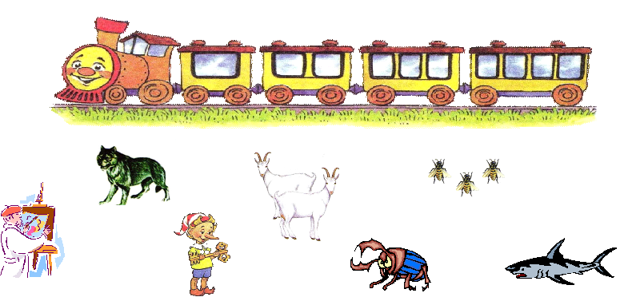 | Памятка по делению на слоги и переносу  Записать слово, разделить линией на слоги,  через запятую вновь написать слово, разделив его дефисом - для переноса.  Помните:  - ОДНУ ГЛАСНУЮ БУКВУ, даже если она составляет слог, переносить нельзя!  - Отрывать Ъ, Ь, Й от предшествующей буквы не разрешается.  - Из УДВОЕННЫХ СОГЛАСНЫХ БУКВ одна оставляется на строке, другая переносится.  У ез жать, уез - жать.  Подъ е хал, подъ - ехал.  Перь я ми, перь - ями, перья - ми.  Стой ка я, стой - кая.  Ве сен ний, ве - сенний , весен – ний.

С 23.03.15 Выбери слово со слогом ... . Закрепляем умение слышать определённый слог в составе слова. Для этого предлагаю игровое упражнение «Выбери слово со слогом …». Последовательность выполнения умственных действий:
- Назвать все картинки.
- Разделить слова на части.
- Назвать слова, заканчивающиеся на «ЛА», на «ЛЫ», на «ЛО».
ЛА ЛО ЛУ
Весло, узлы, кукла, акула, метла, пила, дупло, куклы

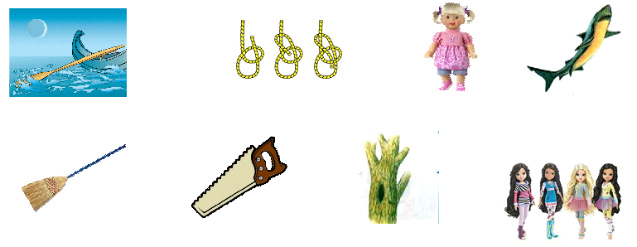

С 16.03.15 Начерти слоговую и звуковую схему слова. Предложите ребёнку:
- Разделить слово на слоги (части). Начертить слоговую схему. Назови первый слог. второй слог и т.д.
- Объяснить, почему в слове именно столько слогов. Например: "В слове "лиса" два слога, потому что 2 гласных звука - "И", "А"
- Назвать в этом слове звуки по порядку. Нарисовать звуковую схему. Рассказать, сколько звуков в слове

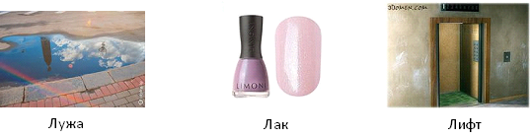

С 9.03.15 Подбери схему к слову. Закрепляем навык деления слов на слоги (части). В этом помогут слоговые схемы. Распечатайте слоговые схемы и картинки. Приклейте картинки в тетрадь. Предложите ребёнку:
- Разделить каждое слово на слоги по алгоритму, указанному в рекомендациях от 24.02.
- Подобрать подходящую слоговую схему к слову и соединить её карандашом с нужной картинкой.
- Объяснить, почему конкретная слоговая схема подходит к конкретной картинке.

Назовите слоговые схемы
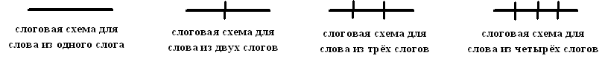
Подбери слоговую схему к слову

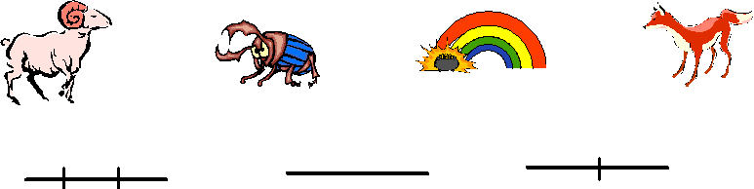
С 2.03.15 Составление рассказа по картинкам. Пусть ребёнок рассмотрит картинки и составит по ним рассказ так, чтобы по каждой картинке получилось не меньше трёх предложений. Чем рассказ получится длиннее, тем лучше. Начать надо с предложения, которое расскажет где или когда произошла эта история. А в конце может быть предложение, объясняющее, почему мальчик больше никогда не дразнил собак. Хорошо, если дети придумают имя мальчику и кличку собаке.

Составить рассказ «Собак дразнить нельзя»

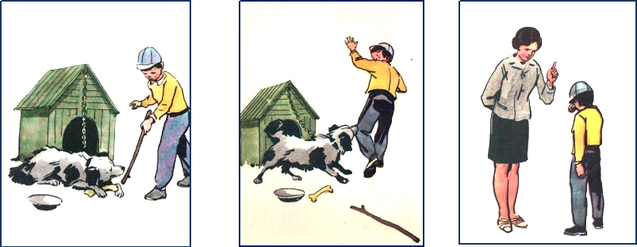
С 24.02.15 Деление слов на части. Дети учатся делить слова на слоги. Слог - это часть слова. В детском саду дети часто путают понятие "слог" и "слово", поэтому лучше употреблять понятие "часть" (слова). Главное, чтобы дети хорошо поняли, как можно разделить слово на части. Сначала вспомните и назовите с ребёнком гласные звуки, ведь дети узнали правило "Сколько в слове гласных звуков, столько и частей". Вспомнить гласные звуки помогут буквы:
А, О, У, И, Э, Ы
Теперь надо выполнить последовательно следующие умственные действия:
1. Произнести слово медленно, протянув гласные звуки: буууусыыы.
2. Назвать гласные звуки: "У", "А".
3. Сосчитать, сколько гласных звуков в слове: 2 гласных звука.
4. Сделать вывод: "В слове "бусы" 2 гласных звука, значит 2 части".
5. Произнести слово по частям: "бу - сы".
6. Назвать части по прядку: "Первая часть "БУ", вторая часть "СЫ"

Раздели слова на части
(бусы, Марина, зубы, рукава, бананы, груша, флаги, работа)

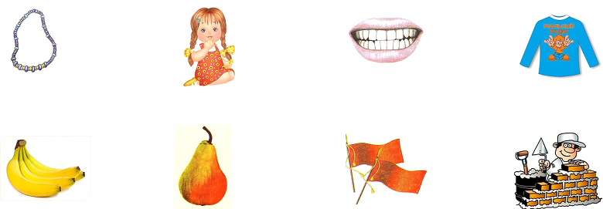

С 16.02.15 Гласные звуки в слове. Закрепляем у детей умение называть гласные звуки в слове. Это очень пригодится при делении слов на части (слоги) по основному принципу "Сколько в слове гласных звуков, столько и частей". Для этого предлагаю игровое упражнение "назови гласные звуки в слове". Не торопитесь! Не просите ребёнка сразу называть гласные звуки, иначе могут появиться ненужные проблемы. Упражнение выполняйте с ребёнком по этапам.
1. Назовите гласные звуки: "А, О, У, И. Э, Ы".
2. Произнеси слово (по картинкам) медленно, как бы пропевая каждый звук, выделяя голосом гласные звуки - "ффааааррттуууукк".
3. Назови гласные звуки: "А", "У"
4. Сосчитай и ответь: "Сколько гласных звуков в слове "фартук"?". "В слове "фартук" 2 гласных звука"

Назови гласные звуки в слове
(банан, бык, фартук, капуста, фары, стол, груша, суп, гуси. барабан)

